华泰开户链接：

<http://www.yaocaiwuziyou.com/wap.php/Home/Index/Userhu?id=1>

富途开户链接：-港股、美股

微淼-富途开户入金福利：

1、开户即送180天港股免佣；

2、首次入金到账2万港币以上可领取400港币股票卡，该股票卡可以兑换1股腾讯股票（受疫情影响，活动将延长至3月14日结束）

微淼专属开户链接：

[https://passport.futu5.com/?channel=493&subchannel=1#reg](https://passport.futu5.com/?channel=493&subchannel=1%23reg)

★请各位老师一定要提醒学员点击该链接，用手机号注册，并提交开户资料。

★【重要！！】如非微淼专属链接注册开户的客户，我们将移除群聊。

★非微淼链接注册开户的客户有任何问题可以打4008701818，在线商务经理仅服务微淼渠道注册开户的客户。

这是华泰和富途的优惠开户链接，大家根据提示来操作即可。

链接内分别有两个账户的**具体优惠政策**，大家关于优惠的疑问可以点进去找到答案

这里提示下各位同学，咱们与华泰和富途的战略合作，是为了给学员提供便利，而我们还为学员争取了一些额外福利，但是这个合作仅限于开户哈，华泰和富途并不代表咱们商学院！

对于华泰证券来说，他们也在开展一些基金以及理财业务，这个并不是商学院推荐的，各位同学根据自己的情况来决定，老师建议大家学好咱们的课程就够用啦

**华泰证券开户手册：**

市场上证券公司交易手续费万3最低，一般万5。

通过微淼老师的链接是国内最低万1.8，这个佣金水平在千亿市值的大券商里是最低的，因为微淼是这家券商的战略合作伙伴，只有微淼商学院的学员才能享受到这个水平的超低佣金。

**调整后：股票佣金万分之1.8，场内基金万分之1，场外基金1折。**

证券账户是用来买卖理财工具的，证券账户本身不是理财工具，也不是理财产品！

微淼是教同学们学习理财的，有义务为大家明确一个安全的平台。证券账户里推荐的理财产品，同学们可以根据自己的需求决定是否投资！

**对于开户的问题，同学们请联系华泰的客服人员！老师只是负责教知识的，关于开户的问题，他们比老师更专业！**

**入金之后，可以拨打调佣专用电话：021-56101793。也可以等客服给打电话！华泰客服微信：wokaihu或wallstreetx**

我司专属调佣金电话021-56101793，021-56106913，021-56101456官方客服：95597，其他电话非我司无需理会！

需要通过上述专属链接开户入金1万以上会安排电话调整佣金（接听到我司专属调佣金电话以后，佣金两个交易日后生效），请入金的学员注意接听专属调佣电话，开户完成以后建议保存专属调佣金电话以防漏接或拒接

开户没有费用，交易才会产生佣金。

如果之前已经开过华泰账户，那么就没法享受优惠了；如果本身已经开了3个证券账户，那么一般也是开不下来的；建议用家人的身份证来开户。

1. **关于调佣：**

证券账户默认的佣金是万三，只有微淼同学，才可以享受佣金调低的优惠。

1. **锁定了还能找回密码使用吗**

通讯密码错误输入次数多才会被锁定，重置通讯密码就可以登录了

1. **如何查看佣金调整是否生效？**

关于佣金的生效查看——无法直接在APP上直接看到，需要在有交易后的第二天在涨乐财富通——交易——更多——查询交割中查看。【佣金费率计算方式：手续费/成交金额】

如果是急着做国债逆回购可不必等待调佣，国债逆回购的手续费规则与佣金无关。

股票交易手续费低于五元一律按五元标准收费。

1. **我开户开到一半不小心退出了后面要怎么操作呀！**刚填完身份证信息，录完视频

重新扫码进去

**5、请教一下已经开通华泰账户的可以进行调佣嘛**

只有通过那个优惠链接开通的才能调佣哦，不过你可以用家人的再开一个，或者用原来的就可以了。

6、**老师，刚登陆华泰，我没设置通讯密码，就用身份证后六位，试了几次，结果提示账户被禁用，这该怎么办？**

点登录问题，忘记通讯密码，按照提示操作。设置新的通讯密码！

**7、也注册好了，就是没有绑定银行卡呢，不知道下一步该怎么操作**

重新点击班班发送的开户链接，按照流程操作即可绑定

8、**您好，我能注销了，从连接再从新开么**

额，开过不能享受，只针对从未在华泰开户的通过专属链接开户才能享受专属佣金

**9、资金转入就可以交易吗**

嗯，明天交易时间操作，一般九点到下午四点

**富途证券开户手册：**

富途开户后，一般需要办理境外银行卡入金，这个可以找富途的工作人员，**微信号：futu1311**，他会根据每位同学的情况来制定方案，但是一定开完户再添加微信;点开链接：

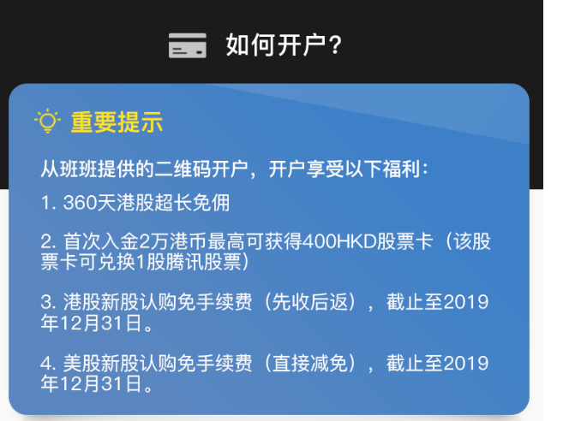

注意事项：按照链接内的步骤操作：

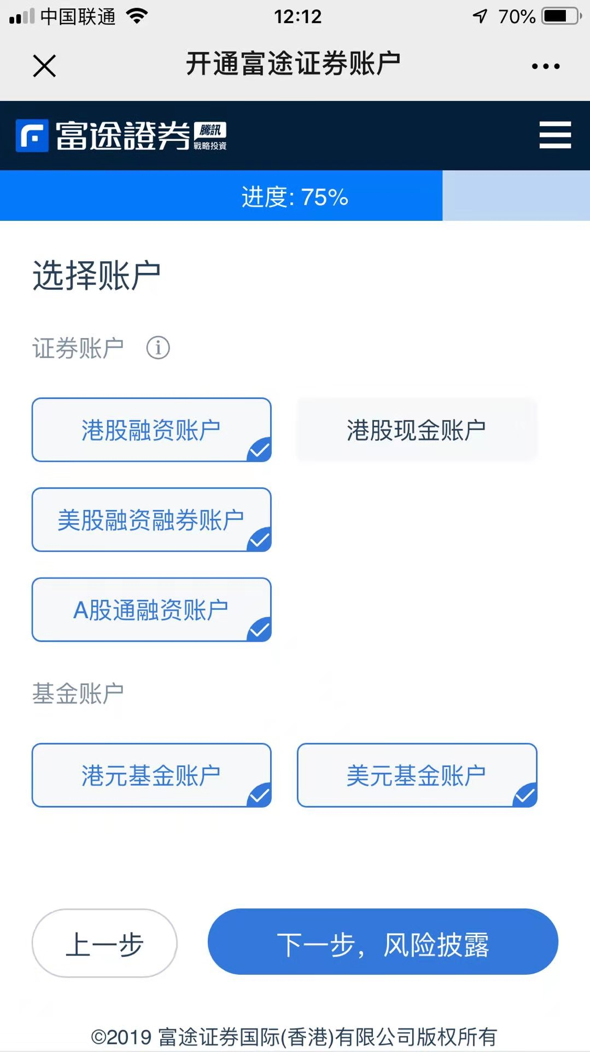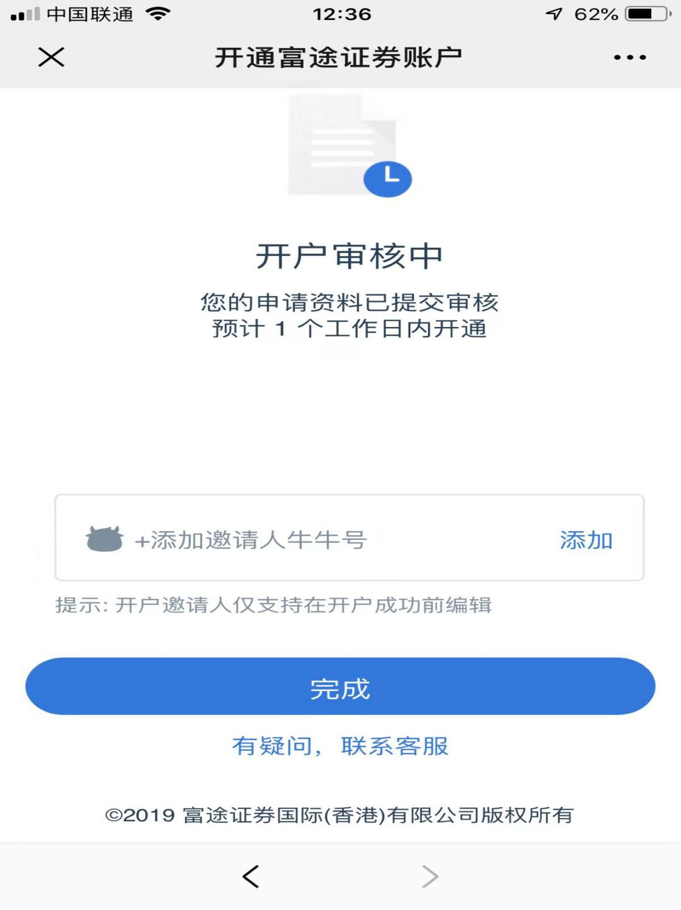

牛牛号不用填，直接点完成

对于富途来说，通过优惠二维码开完户之后，还需要办理**境外银行卡-详见境外银行卡办理指南**，目前境外银行卡是一周内要进行证券交易才可以开，如果目前没有交易打算可以先不办理，这个可以添加富途工作人员的微信，让富途工作人员来协助办理。但是富途工作人员只能起到协助的作用，并不能保证一定能够办理成功，这是根据学员所在的城市、资质情况、当时政策决定的，如果当前比较困难，可以等政策放松后再办理

关于开户的问题，老师给大家提供优惠渠道，具体怎么选择，大家自己情况来定就可以啦。另外，关于软件以及开户入金的问题，也建议大家咨询华泰和富途的工作人员，他们才是专业的，老师负责讲解财务自由技能，术业有专攻哈

华泰一定要开好

富途等学到港股美股的时候根据自身的实际情况决定是否办理哈